ÚTMUTATÓ
a 2020. évi egyéni továbbképzési terv elkészítéséhez

I. Általános rész

Előzmények

A belügyi továbbképzési rendszer működése 2014. január 1-jén vette kezdetét, és ezzel párhuzamosan indult el a Rendészeti Vezetőképzési, Továbbképzési és Vizsgaportál (a továbbiakban: RVTV) fejlesztése, amelynek feladata az egyes tevékenységek ellátásának informatikai támogatása.
A tervezés alapelvei

A 2020. évi tervezésnél rendelkezésre állnak a már nyilvántartásba vett belső és minősített továbbképzési programok. 2020. évben is lehetőség nyílik arra, hogy a belügyi szervek további továbbképzési programokat nyújtsanak be és azokat évközben betervezzék az egyéni továbbképzési tervekbe.

Elrendelésre kerültek központi továbbképzési programok, amelyeket a Belügyminisztérium Rendészeti Vezetőkiválasztási, Vezetőképzési és Továbbképzési Főosztály munkatársai helyeznek el az érintett hivatásos állományú tagok egyéni továbbképzési tervébe.

Dr. Pintér Sándor belügyminiszter Úr a 2020. évre az alábbi központi továbbképzési programokat rendelte el.

Továbbképzés címe: | Korrupció megelőzése – érzékenyítés
Továbbképzés típusa: | e-learning
Továbbképzés pontszáma: | 4
Kötelezőség: | Teljes hivatásos állomány

Továbbképzés címe: | Vezetői munka támogatása
Továbbképzés típusa: | e-learning
Továbbképzés pontszáma: | 4
Kötelezőség: | Vezetői állomány

Továbbképzés címe: | Információbiztonság
Továbbképzés típusa: | e-learning
Továbbképzés pontszáma: | 4
Kötelezőség: | választható

Továbbképzés címe: | Antiszemitizmus és a gyűlölet-bűncselekmények
Továbbképzés típusa: | e-learning
Továbbképzés pontszáma: | 4
Kötelezőség: | választható

Az egyéni továbbképzési tervek elkészítésénél a nyilvántartásba vett programok közül kell választani, különös tekintettel a belügyminiszter irányítása alá tartozó szervek hivatásos állományú tagjainak továbbképzési és vezetőképzési rendszeréről, valamint a rendészeti utánpótlási és vezetőképzési rendszeréről, valamint az utánpótlási és vezetői adatbankról szóló 2/2013. (I. 30.) BM rendelet 7. § szakaszában és a belügyminiszter irányítása alatt álló polgári nemzetbiztonsági szolgálatok hivatásos állományának továbbképzési és vezetőképzési rendszeréről, valamint a rendészeti utánpótlási és vezetői adatbankról szóló 35/2017. (XII. 20.) BM utasítás 7. § szakaszában meghatározottakra.
Fontos kritérium, hogy az elmúlt években nyilvántartásba vett továbbképzési programok nagy száma, mennyisége mellett a minőség – már a továbbképzési programok benyújtásakor és végrehajtásakor is – jelenjen meg, a kettő feltétlenül egyensúlyban legyen, illetve egyik ne menjen a másik rovására.

A hivatásos állományú tag egyéni továbbképzési tervének elkészítésénél figyelembe kell venni az előző év teljesítményértékelésének eredményét, a legutolsó minősítésének a további előmenetelre vonatkozó javaslatait, illetve a belügyi szerv szervezeti célkitűzéseinek érvényesülését is.

Továbbképzési fegyelem

A belügyi továbbképzési rendszer működése során nagy hangsúlyt kell fektetni – különösen a jelenlétet igénylő és választható továbbképzési programokra történő jelentkezés és részvétel tekintetében – a továbbképzési fegyelem kialakítására, betartatására és betartására. Fontos, hogy a továbbképzésre kötelezett mielőtt – a szolgálati előjárója beleegyezésével – jelentkezne a választható továbbképzésre, győződjön meg a jelentkezés feltételeiről. A jogosulatlan jelentkezés, illetve jelentkezést követő indokolatlan lejelentkezés – különösen a tanfolyam minimum létszáma alá csökkenése miatti elmaradása esetén – jogkövetkezményekkel járhat, amelynek fegyelmi és pénzügyi konzekvenciái is lehetnek.

II. A tervezés lépései

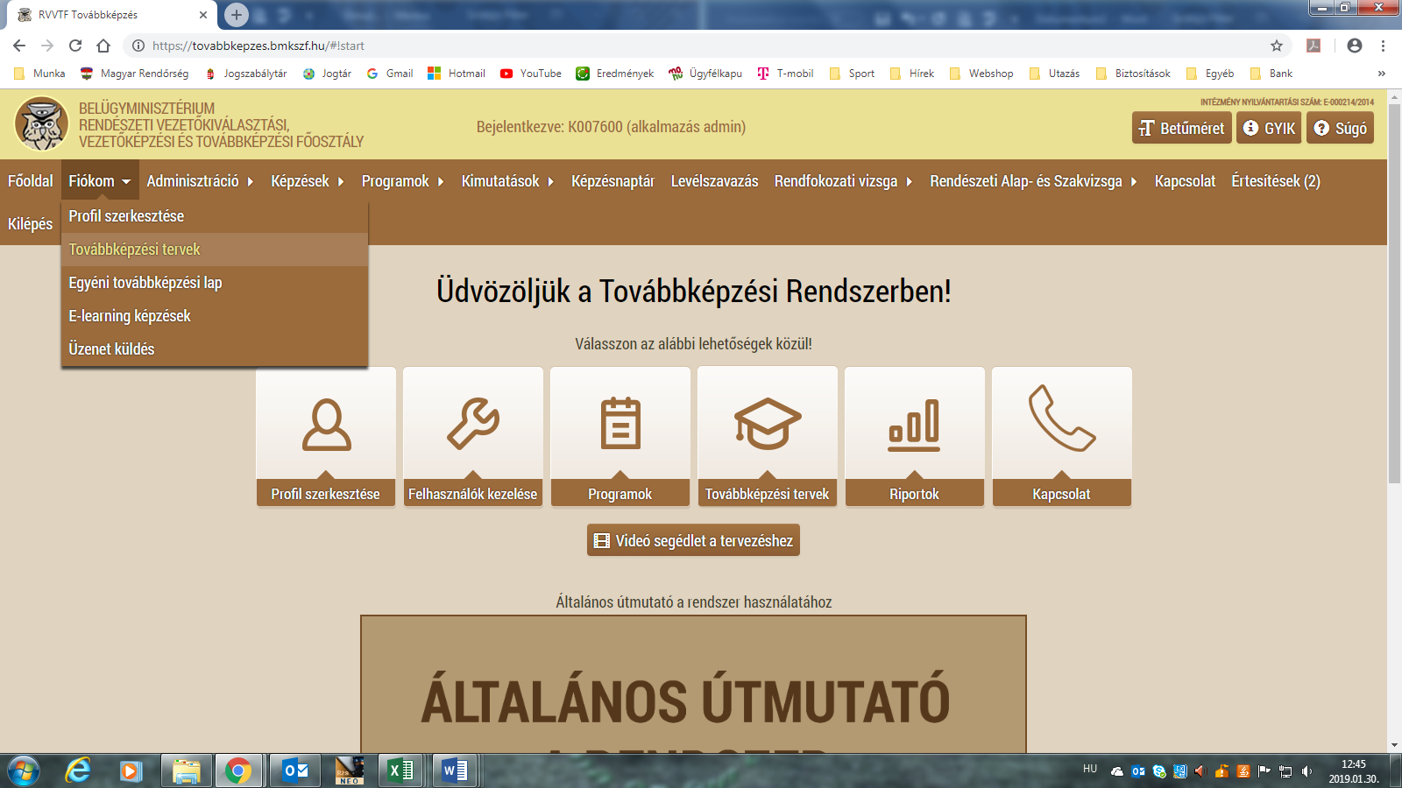

Az egyéni továbbképzési terv elkészítésének felülete 2020-ban is úgy került kialakításra, hogy az a felhasználók számára minél egyszerűbb és áttekinthetőbb legyen. Az előző évhez hasonlóan a felhasználó adatai a profiloldalról kerülnek betöltésre, az nem szerkeszthető.

A programok két nagy kategóriába kerültek besorolásra: szakmai továbbképzési programok és kompetenciafejlesztések.

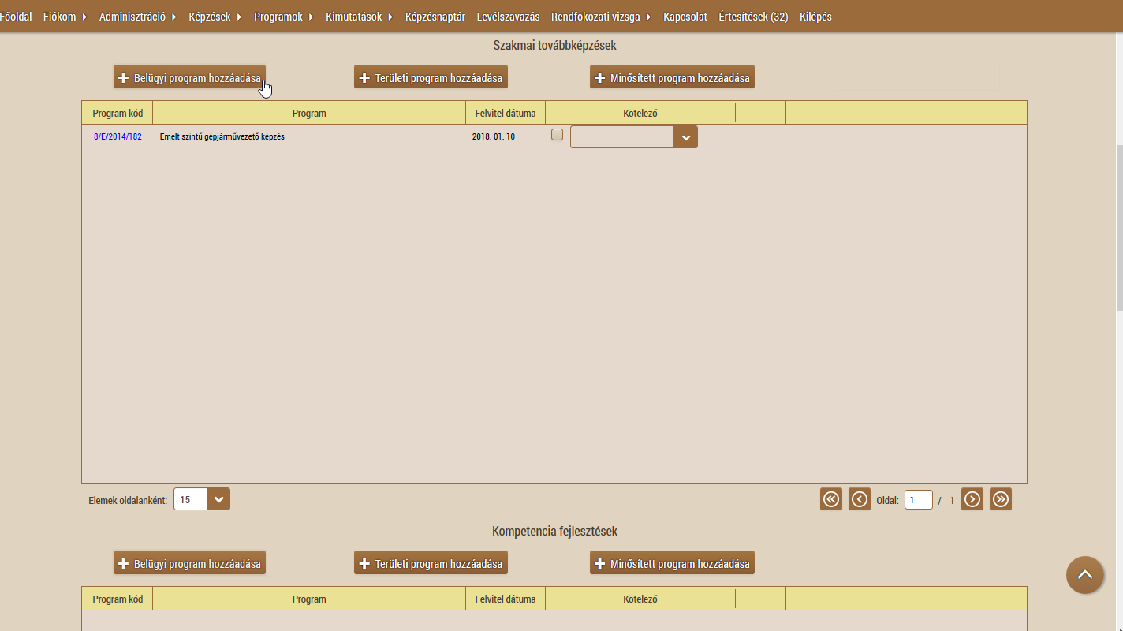

Az egyéni továbbképzési terv elkészítésekor e két kategóriában választhatóak továbbképzési programok.

A belügyi szerv vezetője által elrendelt programok olyan képzések, amelyeket az adott belügyi szerv nyújtott be a szerv teljes állományára vonatkozóan. A terv elkészítésekor a felhasználó saját belügyi szerve által benyújtott programjai közül van lehetőség választani. Több program is kiválasztható és rögzíthető egyszerre.

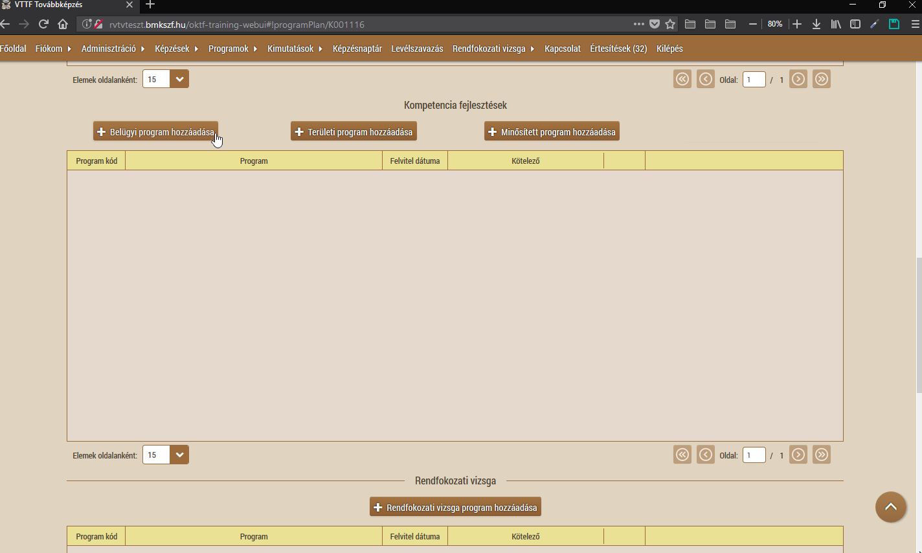

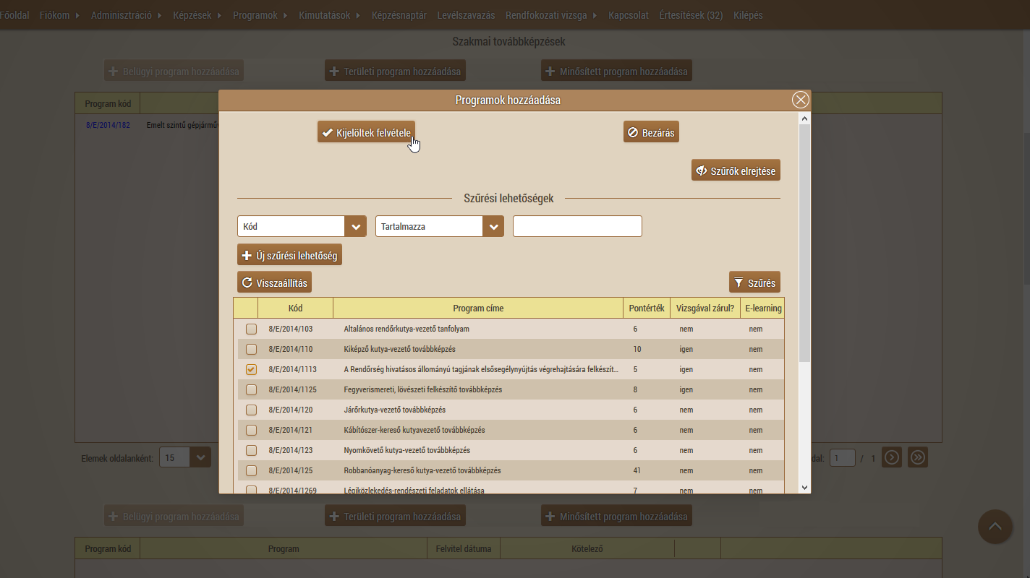

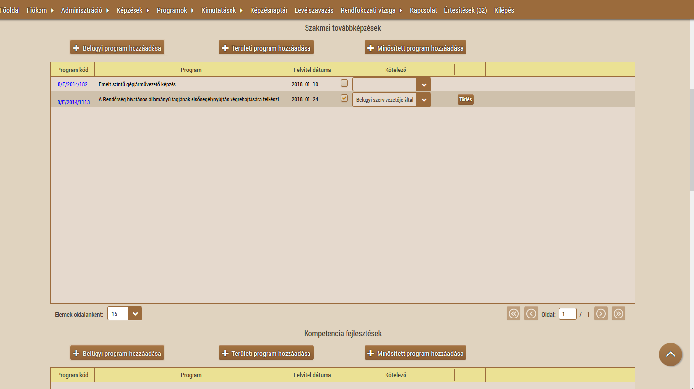

A területi szerv vezetője által elrendelt programok olyan képzések, amelyeket a területi szerv nyújtott be a saját állománya részére. A felhasználó saját területi szerve által benyújtott programjai közül van lehetőség választani.
Több program is kiválasztható és rögzíthető egyszerre.

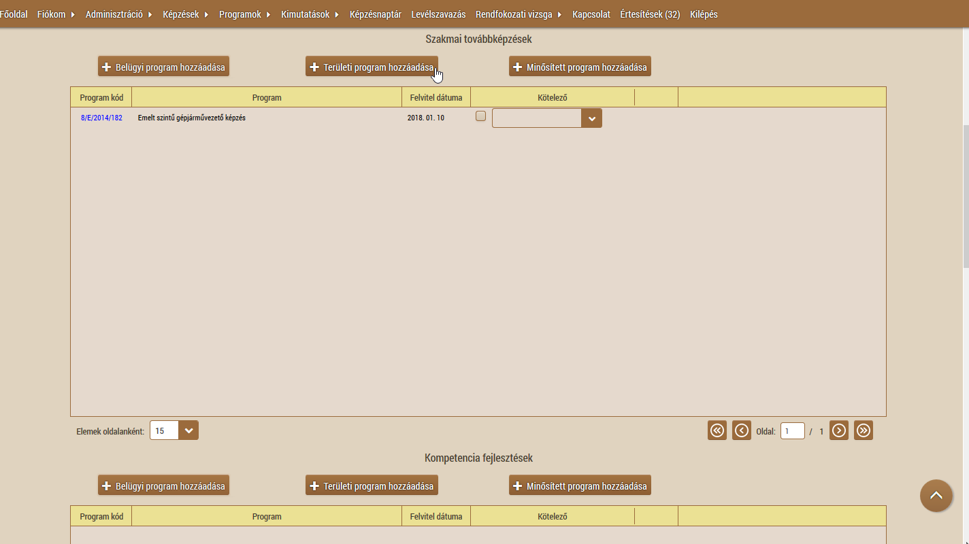

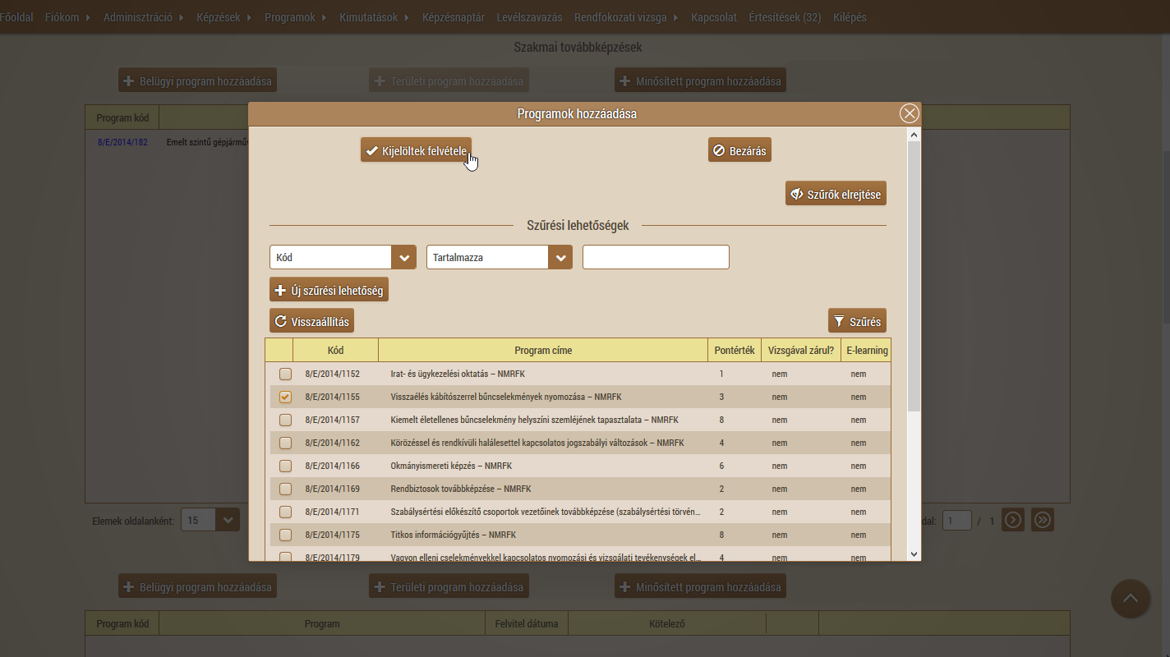

Amennyiben a felhasználónak nincs területi szerve az egyéni továbbképzési tervben ez a rovat nem szerkeszthető.

A minősített programok közül is van lehetőség választani. Ezek a kiválasztáskor alapértelmezetten szabadon választott programok.
A tervezés elkészítésénél azonban lehetőség van arra is, ha a belügyi szerv vagy a területi szerv vezetője úgy dönt, ezeket a minősített programokat belügyi szerv vagy területi szerv vezetője által elrendelt programként rögzítsék az egyéni továbbképzési tervben.

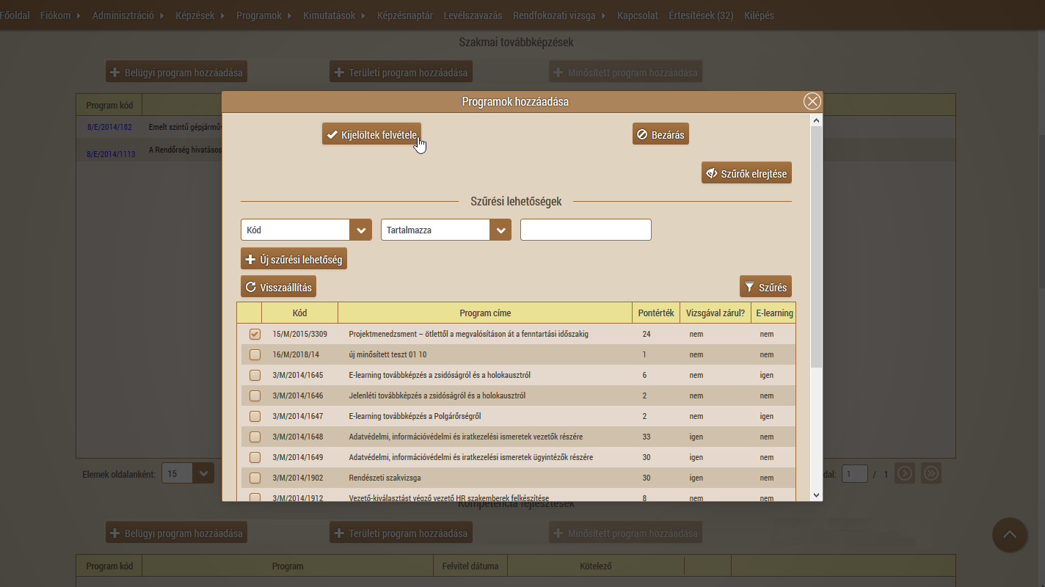

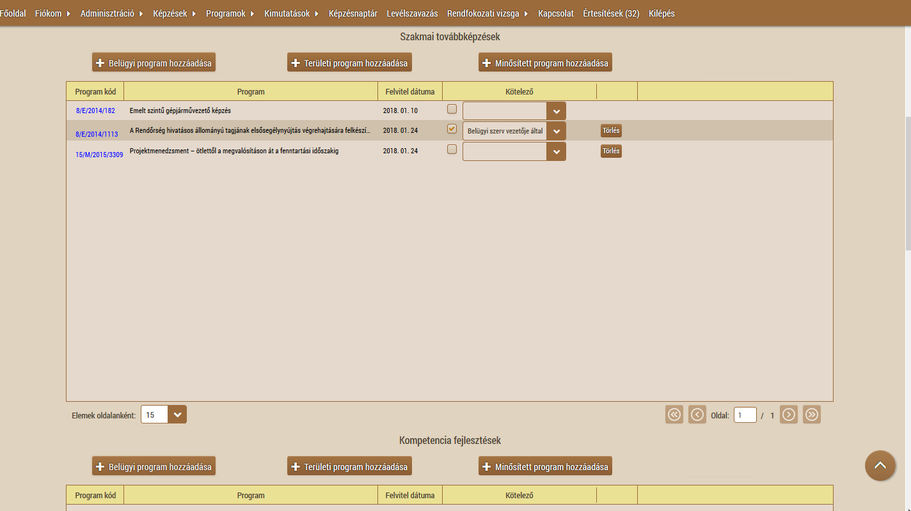

A tervezésen belül új modul készült a rendfokozati vizsgával kapcsolatos tervezési feladatoknak. Amennyiben a továbbképzésre kötelezett hivatásos állományú tagot a 2020. évben rendfokozati vizsgára kötelezték vagy önálló jelentkezéssel rendfokozati vizsgát tesz, akkor azt az egyéni továbbképzési tervben a lenti képen bemutatott helyen tudja rögzíteni.

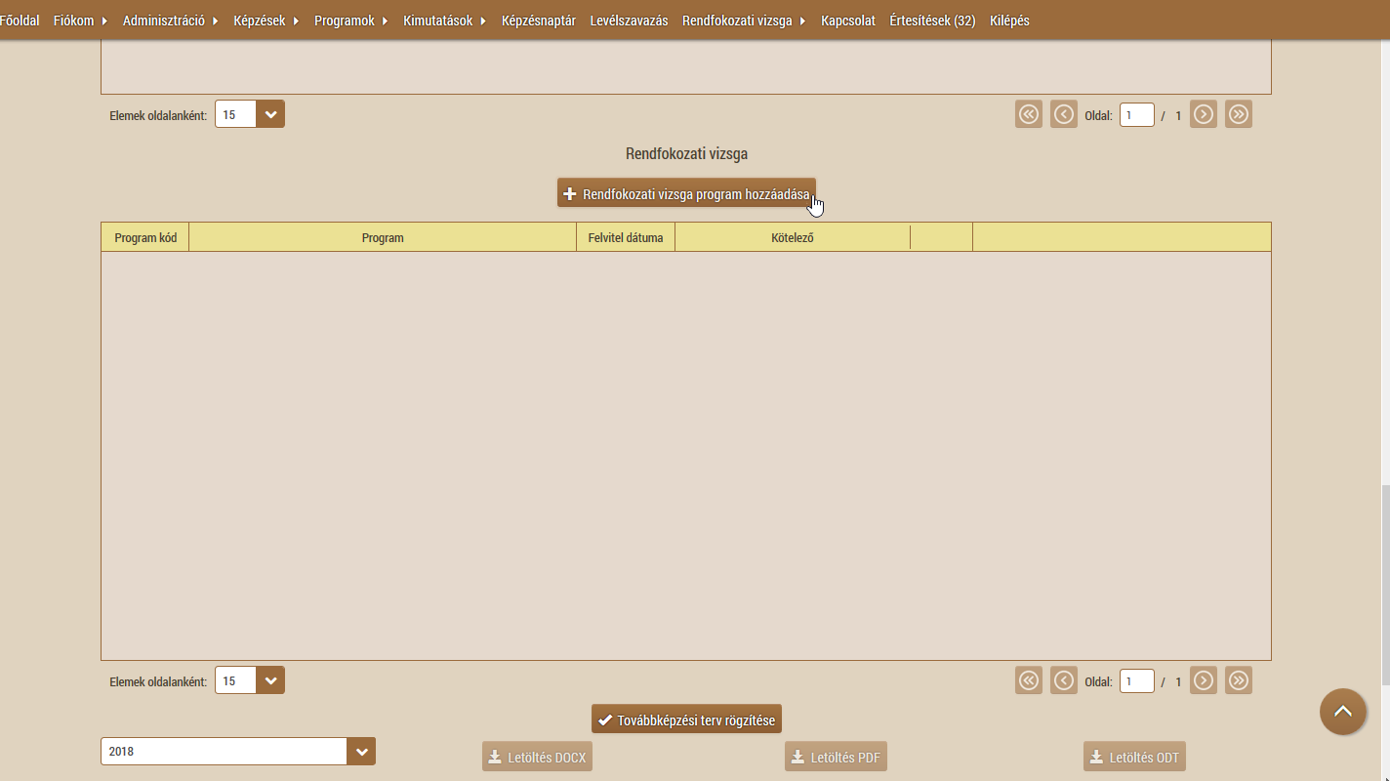

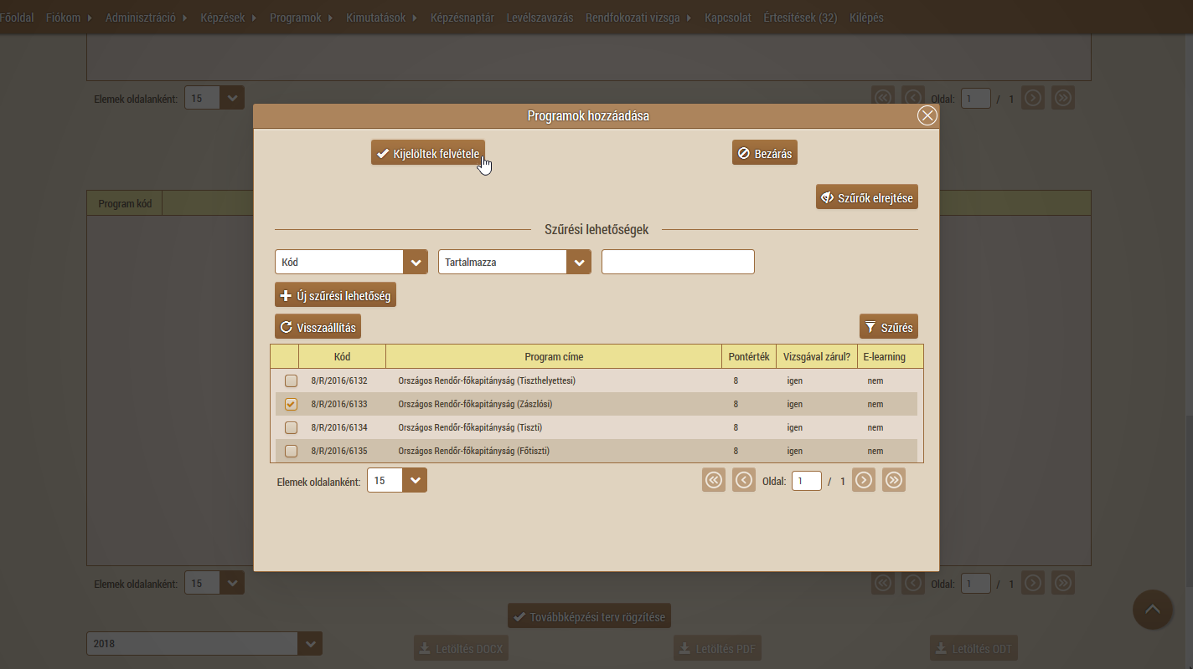
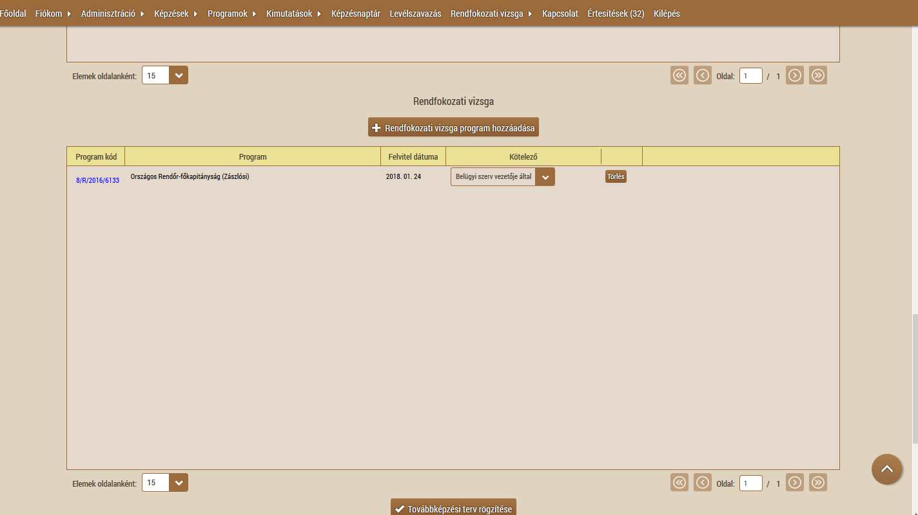
Ha végeztünk a továbbképzési terv összeállításával, kattintsunk a „Továbbképzési terv rögzítése” gombra.
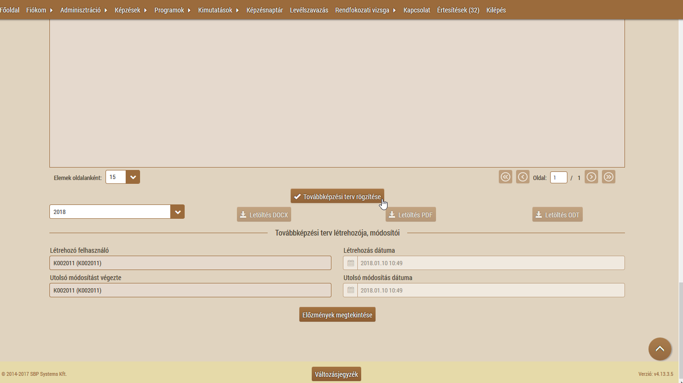

2020. évben a továbbképzésre kötelezett hivatásos állományú kollégát csak olyan továbbképzésekre van lehetőség bejelentkeztetni, amely szerepel a továbbképzési tervében. Minősített továbbképzésre történő jelentkezés esetén az adott program, a jelentkezés elfogadásával egy időben, automatikusan bekerül az egyéni továbbképzési tervbe.
Az egyéni továbbképzési tervet az informatikai rendszer megőrzi, az a későbbiekben megtekinthető, módosítható és letölthető (.doc, .pdf és .odt formátumokban).

A 2020. év végén lehetőség lesz az egyéni továbbképzési terv és az elvégzett képzések összehasonlítására.

A rendvédelmi feladatokat ellátó szervek hivatásos állományának szolgálati jogviszonyáról szóló 2015. évi XLII. törvény (a továbbiakban: új szolgálati törvény) 2015. július 1-ján történő hatályba lépésével változás történt a szenior állomány továbbképzési kötelezettségével kapcsolatban.

Az új szolgálati törvény a következőképpen rendelkezik:

326. § A szenior állomány tekintetében a 44. § (2)-(4) bekezdése, a 46. és 47. §, a 49. és 50. §, a 67. §, a 70. és 71. §, a 74-95. §, a 111-141. §, a 154. §, a 158-162. §, a 177. §, valamint a 280-283. § nem alkalmazható.
Az említett szakaszok közül a 131. § rögzíti:
131. § (1) A rendvédelmi szerv a tehetségen és teljesítményen alapuló tervszerű előmenetel biztosítása érdekében a magasabb szolgálati beosztás vagy vezetői beosztás betöltéséhez szükséges iskolai végzettség, szakképesítés megszerzéséhez a hivatásos állomány tagjának iskolarendszerű vagy iskolarendszeren kívüli képzésben való részvételét - a szolgálati érdek figyelembevételével - támogatja.
(2) A hivatásos állomány tagját szakmai ismereteinek fejlesztése céljából jogszabályban meghatározott továbbképzésben vagy átképzésben kell részesíteni. A képzési, továbbképzési kötelezettség önhibából történt elmulasztása az e törvényben meghatározott jogkövetkezményekkel jár.
Az előzőekben meghatározottak alapján a szenior állományú tagokat törölni kell a Rendészeti Vezetőképzési, Továbbképzési és Vizsgaportálról.
Belügyminisztérium Vezetőkiválasztási, Vezetőképzési és Továbbképzési Főosztály munkatársai segítséget nyújtanak az egyéni továbbképzési tervek elkészítésében és az elkészítésével kapcsolatban felmerülő problémák megoldásában.

